
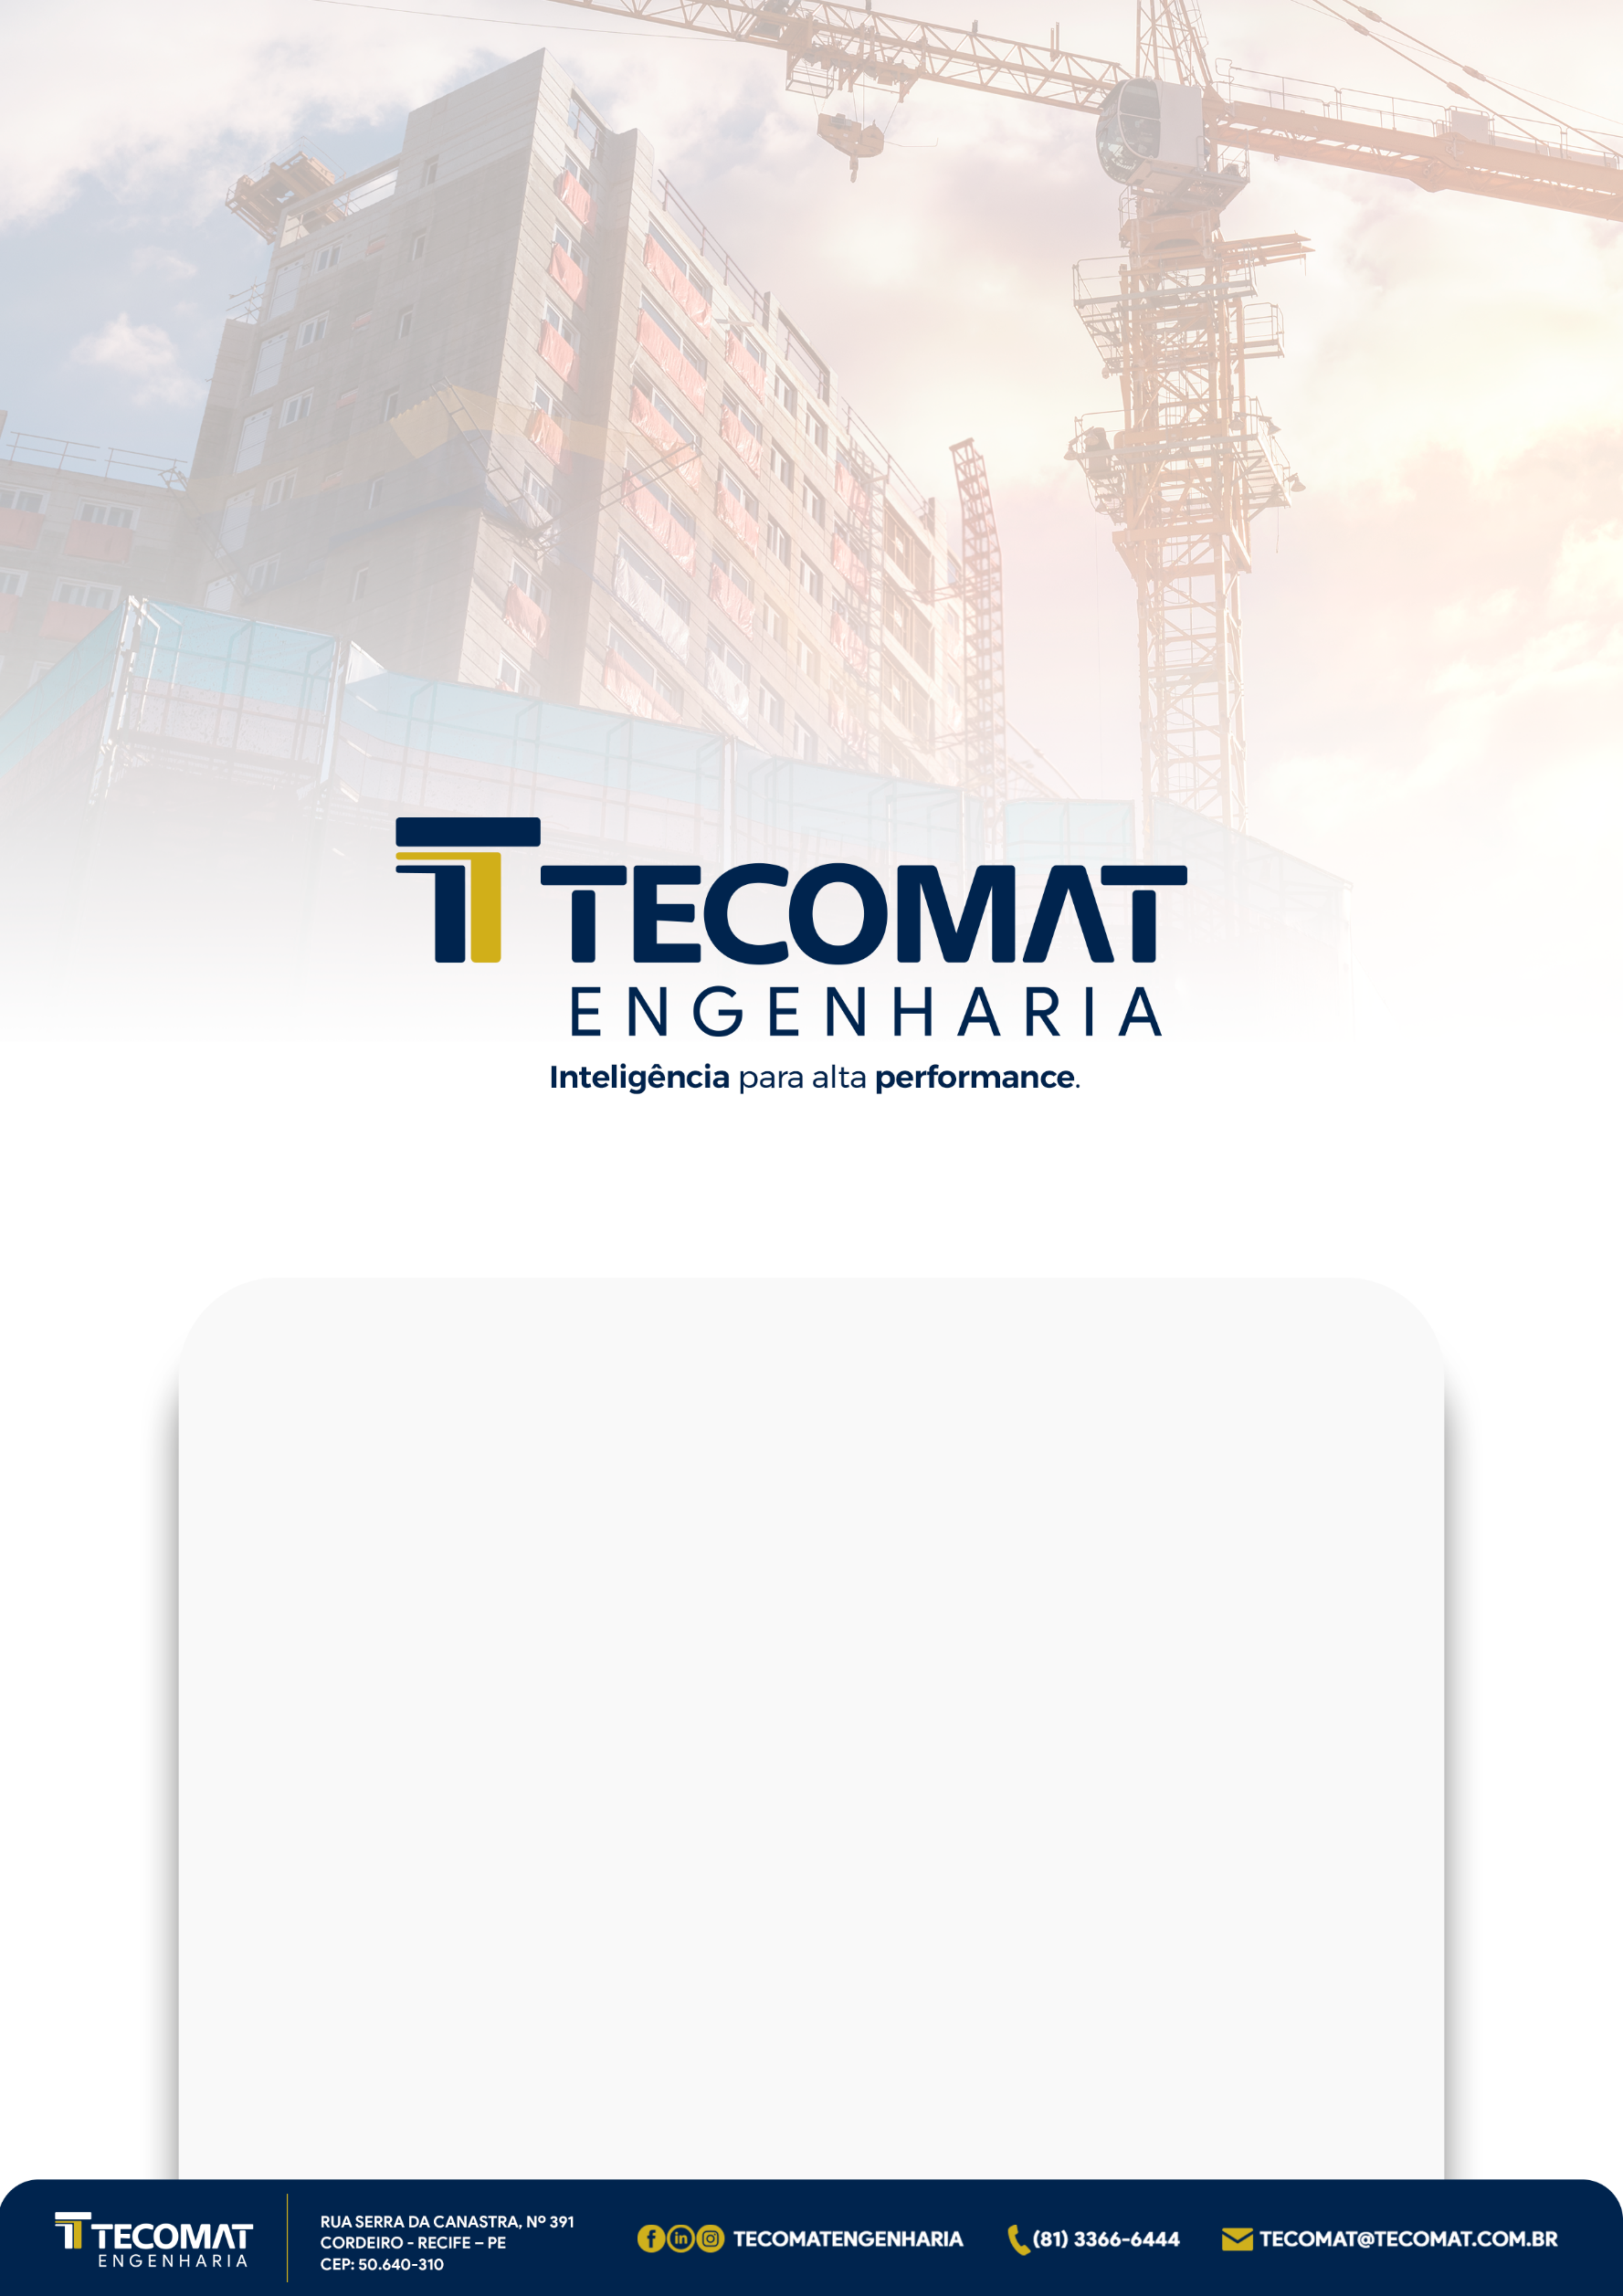

RELATÓRIO TÉCNICO
–[[nome_ensaio]]–
[[num_rlt]]
CLIENTE: [[cliente]]
OBRA: [[obra]]
ATT.: [[att]]
[[data]]

[[segunda_data]]

NORMA DE REFERÊNCIA
NBR 7584:2012 - concreto endurecido - avaliação da dureza superficial pelo esclerômetro de reflexão - método de ensaio.

MODELO, TIPO E NÚMERO DE FABRIAÇÃO
O esclerômetro utilizado é da marca Metrotokyo, modelo Tipo N, indicado para casos normais de edifícios, pontes, postes, etc.

ÍNDICE ESCLEROMÉTRICO DA VERIFICAÇÃO DO APARELHO
GOLPE | 1º | 2º | 3º | 4º | 5º | 6º | 7º | 8º | 9º | 10º
VALOR | [[b1]] | [[b2]] | [[b3]] | [[b4]] | [[b5]] | [[b6]] | [[b7]] | [[b8]] | [[b9]] | [[b10]]
MÉDIA: |  | [[media]] | COEFICIENTE DE CORREÇÃO DO ÍNDICE ESCLEROMÉTRICO: |  |  |  |  |  |  | [[coef]]

POSIÇÕES DE APLICAÇÃO DO EQUIPAMENTO
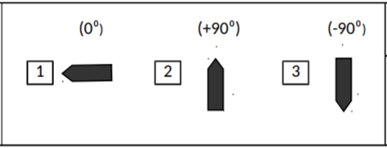
Figura 1 - posições de aplicação do esclerômetro

RESULTADOS DE ENSAIO
ELEMENTO | POSIÇÃO DO ESCLEROMETRO | I.E. MÉDIO | I.E. MÉDIO  EFETIVO | RESISTÊNCIA À COMPRESSÃO ESTIMADA (MPa) | DISPERSÃO (MPa)
[#amostras] [[amostra]] | [[posicao]] | [[ie_medio]] | [[ie_efetivo]] | [[resistencia]] | [[dispersao]] [/amostras]

[#notas]

NOTAS
[[notas]]
[/notas]



João Ribeiro de Carvalho  Engenheiro Civil  CREA nº 49780 – PE |  | [[resp_nome]]  Engenheiro Civil  CREA nº [[resp_crea]]

